МИНИСТЕРСТВО ОБРАЗОВАНИЯ И НАУКИ РОССИЙСКОЙ ФЕДЕРАЦИИ  
ФЕДЕРАЛЬНОЕ ГОСУДАРСТВЕННОЕ АВТОНОМНОЕ ОБРАЗОВАТЕЛЬНОЕ УЧРЕЖДЕНИЕ ВЫСШЕГО ОБРАЗОВАНИЯ

«Санкт-Петербургский национальный исследовательский университет

информационных технологий, механики и оптики»

Факультет информационных технологий и программирования

Кафедра информационных систем

Лабораторная работа № 2  
Вариант № 2

Формирование системной архитектуры ИС на основе модели  
объекта автоматизации и нефункциональных требований

Выполнили:  
Шипкова Мария M3303  
Ивницкий Алексей M3305  
Ивлиев Максим M3305  
Шеремет Сергей M3305

Проверил:

Маятин Александр Владимирович

САНКТ–ПЕТЕРБУРГ

2018

Цели работы:

1. Приобрести навыки анализа нефункциональных требований к информационной

системе.

2. Приобрести навыки анализа и проектирования системной архитектуры ИС,

создаваемой на базе технологической платформы.

Задание 1

1. Требования к системе

Количество автоматизированных рабочих мест: 13

АРМ для инженеров:

* Тип клиентского приложения: толстый клиент
* Состав дополнительного оборудования и ПО: SolidWorks, КОМПАС 3D

АРМ для пользователей 1С(Руководящий состав, бухгалтеры и юрист):

* Тип клиентского приложения: Веб-клиент “1С 8.2: Управление торговлей”

1. Состав дополнительного оборудования и ПО

LibreOffice, X server, Web-браузер

Тип хранилища данных: СУБД (PostgreSQL 9.2)

1. Количество, назначение и организация взаимодействия серверов приложений

один работающий сервер с Apache 2.6 и веб-сервером 1C, а также все данные, с которыми работают инженеры

1. Размещение компонентов системы по аппаратным узлам

* 13 рабочих станций
* 2 физических сервера: один рабочий, а второй для бекапов

1. Операционные системы

для АРМ:

* Инженеры: Windows 7 Professional SP1
* Пользователи 1С: Ubuntu 18

для серверов:

* CentOS 7

1. Виды каналов связи и коммуникационное оборудование.

* Маршрутизатор
* Кабель для сервера
* Горизонтальная кабельная проводка

1. Дополнительное ПО

Для обеспечение сохранности данных, а также возможности в дальнейшем восстановить, в системе предусмотрен второй сервер. Он используется для хранения бекапов данных с основного сервера. На сервере должен быть настроен ежедневыный бекап build-in средствами posgresql, который будет сохранять все данные с базы, а также бекап файлов, которые сохраняют на сервере инженеры. В случае недоступности или утери данных, с него будут восстановлены все данные за прошлый день.

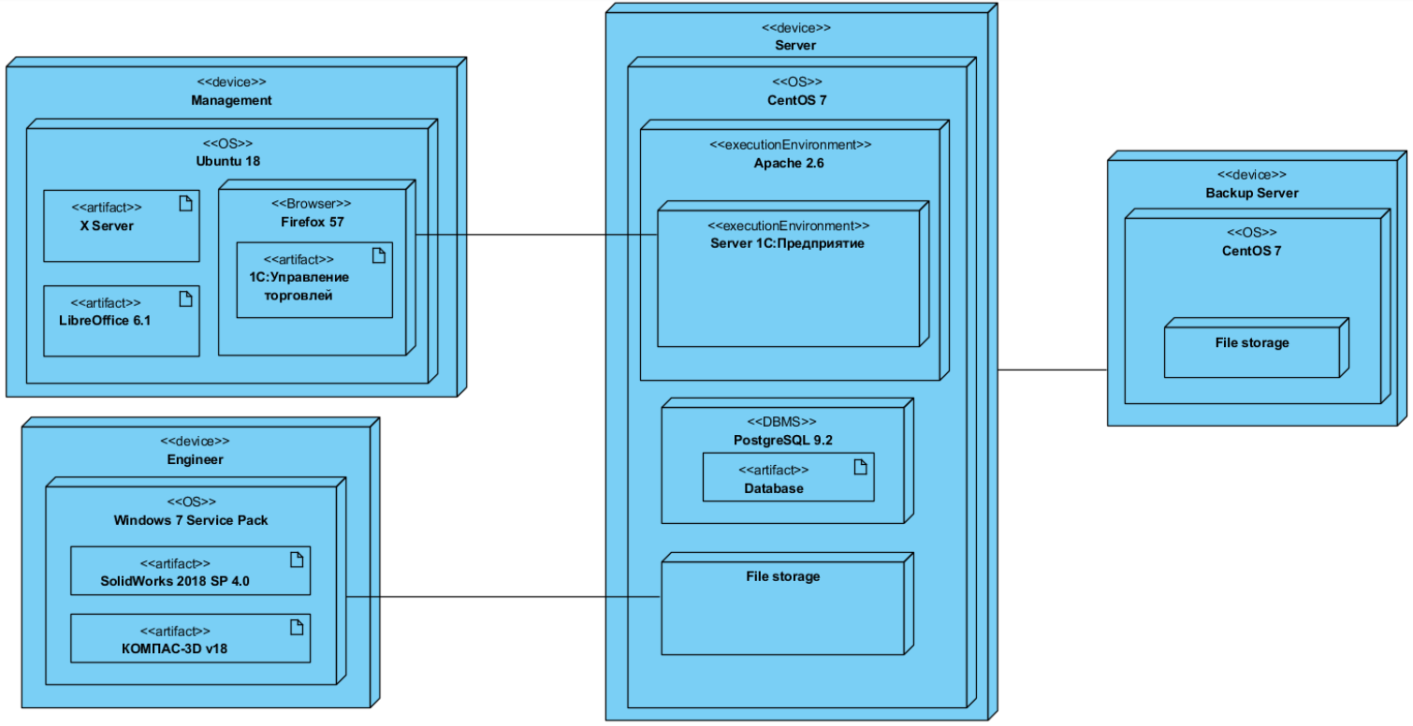

Задание 2

1. Характеристики аппаратных узлов

АРМ:

* Инженеры

Система должна обеспечивать высокую производительность систем SolidWorks и КОМПАС 3D.

|  |  |
| --- | --- |
| Процессор | Intel Core i5-2500 3.30GHz Quad-Core |
| Оперативная память (RAM) | 8Gb DDR-III 1333MHz Kingston |
| Жесткий диск | WD Blue 250GB (WD2500AAKX) |
| Видеокарта | HP NVIDIA Quadro K620 2GB Graphics |
| Монитор | 2018 Flagship Dell 24-inch Full HD 1920 x 1080 IPS LED Backlit Widescreen 16:9 Anti- Glare Dual HDMI Professional Monitor, 178 Degrees Swivel, Adjustable, Energy Star Certified (Black/Silver) |
| Мышь | AmazonBasics 3-Button USB Wired Mouse (Black) |
| Клавиатура | AmazonBasics Wired Keyboard |

* Пользователи 1С  
  система должна поддерживать возможность использования конфигураций 1С и офисных приложений.

|  |  |
| --- | --- |
| Процессор | intel Xeon Dual Core Processor 5130 2.0GHZ 4MB |
| Оперативная память (RAM) | Patriot Signature [PSD32G16002] 2 ГБ |
| Жесткий диск | WD Blue 250GB (WD2500AAKX) |
| Монитор | 18.5" Монитор ViewSonic VA1901-A [VS16489] |
| Видеокарта | AMD/Dell 1CX3M Radeon HD6350 Low Profile Video Graphics Card 512MB PCIe x16 |
| Мышь | AmazonBasics 3-Button USB Wired Mouse (Black) |
| Клавиатура | AmazonBasics Wired Keyboard |

Сервер:

|  |  |
| --- | --- |
| Процессор | Процессор Intel Xeon E3-1225 v6 OEM |
| Оперативная память (RAM) | 8Gb DDR-III 1333MHz Kingston |
| Жесткий диск | WD Black [WD10JPLX] 1 ТБ  256 ГБ SSD-накопитель ADATA SU800 |
| Видеокарта | AMD/Dell 1CX3M Radeon HD6350 Low Profile Video Graphics Card 512MB PCIe x16 |

Сервер бекапа:

|  |  |
| --- | --- |
| Процессор | Процессор Intel Xeon E3-1225 v6 OEM |
| Оперативная память (RAM) | 8Gb DDR-III 1333MHz Kingston |
| Жесткий диск | WD Black [WD10JPLX] 1 ТБ  256 ГБ SSD-накопитель ADATA SU800 |

Телекоммуникационного оборудование:

|  |  |
| --- | --- |
| Маршрутизатор | роутер ASUS RT-AC1200 |
| Кабель для сервера | патч-корд Cablexpert |
| Горизонтальная кабельная проводка | Протяжка кабельная Rexant 47-1020 |

1. Смета затрат

|  |  |  |
| --- | --- | --- |
| Оборудование | Количество | Стоимость за шт |
| аппаратные средства | | |
| Intel Core i5-2500 3.30GHz Quad-Core | 6 | 5 250 |
| 8Gb DDR-III 1333MHz Kingston | Компонент системы | 4 780 |
| WD Blue 250GB (WD2500AAKX) | 13 | 1 510 |
| 2018 Flagship Dell 24-inch Full HD 1920 x 1080 IPS LED Backlit Widescreen 16:9 Anti- Glare Dual HDMI Professional Monitor, 178 Degrees Swivel, Adjustable, Energy Star Certified (Black/Silver) | 6 | 10 500 |
| AmazonBasics 3-Button USB Wired Mouse (Black) | 13 | 460 |
| AmazonBasics Wired Keyboard | 13 | 660 |
| intel Xeon Dual Core Processor 5130 2.0GHZ 4MB | 7 | 2 350 |
| Patriot Signature [PSD32G16002] 2 ГБ | 7 | 1 100 |
| 18.5" Монитор ViewSonic VA1901-A [VS16489] | 7 | 4 600 |
| Процессор Intel Xeon E3-1225 v6 OEM | 1 | 17 500 |
| WD Black [WD10JPLX] 1 ТБ | 1 | 4 750 |
| 256 ГБ SSD-накопитель ADATA SU800 | 1 | 4 250 |
| HP NVIDIA Quadro K620 2GB Graphics | 1 | 12 000 |
| AMD/Dell 1CX3M Radeon HD6350 Low Profile Video Graphics Card 512MB PCIe x16 | 8 | 800 |
| программные средства | | |
| SolidWorks Professional | 6 | 374 000 |
| КОМПАС 3D | 6 | 146 000 |
| Windows 7 sp1 professional | 6 | 4 350 |
| 1С:Управление торговлей | 7 | 22 600 |
| Телекоммуникационное оборудование | | |
| роутер ASUS RT-AC1200 | 1 | 3500 |
| патч-корд Cablexpert | 1 | 90 |
| Протяжка кабельная Rexant 47-1020 |  | 865 / 20м |